Wskaźniki cen towarów i usług konsumpcyjnych w czerwcu 2025 r.
Ceny towarów i usług konsumpcyjnych w czerwcu 2025 r. wzrosły o 4,1% w porównaniu z analogicz-nym miesiącem ub. roku (przy wzroście cen usług o 6,3% i towarów o 3,2%).
4,1%
wzrost cen w porównaniu
z czerwcem 2024 r.
Wzrost cen towarów i usług konsumpcyjnych w skali roku (4,1%) był taki sam jaki opublikowano w szybkim szacunku za czerwiec br.
W stosunku do poprzedniego miesiąca ceny to-warów i usług wzrosły o 0,1% (w tym usług o 0,8%, natomianst ceny towarów spadły o 0,2%).

Tablica 1. Wskaźniki cen towarów i usług konsumpcyjnych w czerwcu 2025 r.

WYSZCZEGÓLNIENIE | 06 2025 |  |  | 2 kw. 2025 |  | 01-06 2025 | WPŁYW ZMIAN  05 2025=  =100
WYSZCZEGÓLNIENIE | 06 2024=  =100 | 12 2024=  =100 | 05 2025=  =100 | 2 kw. 2024=100 | 1 kw. 2025=100 | 01-06 2024=100 | WPŁYW ZMIAN  05 2025=  =100
OGÓŁEM | 104,1 | 101,8 | 100,1 | 104,1 | 100,6 | 104,5 | x
Żywność i napoje  bezalkoholowe | 104,9 | 103,5 | 100,2 | 105,3 | 101,4 | 105,7 | 0,04
Napoje alkoholowe  i wyroby tytoniowe | 106,7 | 105,9 | 100,6 | 106,4 | 102,5 | 105,7 | 0,03
Odzież i obuwie | 98,5 | 98,7 | 98,3 | 98,4 | 103,2 | 98,6 | -0,06
Użytkowanie mieszkania lub domu i nośniki energii | 110,5 | 102,1 | 99,9 | 110,6 | 100,2 | 110,7 | -0,02
Wyposażenie mieszkania i prowadzenie gospodarstwa domowego | 99,9 | 99,8 | 99,9 | 99,8 | 99,7 | 100,0 | 0,00
Zdrowie | 104,6 | 103,3 | 100,2 | 104,9 | 101,3 | 105,2 | 0,01
Transport | 94,0 | 95,8 | 99,6 | 93,7 | 96,9 | 95,8 | -0,04
Łączność | 104,4 | 101,7 | 100,7 | 103,5 | 100,8 | 103,0 | 0,03
Rekreacja i kultura | 103,3 | 102,5 | 101,4 | 103,4 | 99,9 | 103,9 | 0,10
Edukacja | 108,0 | 101,0 | 100,0 | 108,1 | 100,4 | 108,2 | 0,00
Restauracje i hotele | 106,0 | 103,7 | 100,6 | 106,0 | 102,0 | 106,2 | 0,03
Inne towary i usługi | 101,3 | 100,9 | 99,9 | 101,8 | 100,7 | 102,2 | -0,01

Tablica ze wskaźnikami w bardziej szczegółowym ujęciu dostępna jest w pliku z danymi,
dołączonym do niniejszej informacji sygnalnej oraz w Dziedzinowych Bazach Wiedzy (DBW).

Wpływy zmian cen na wskaźnik cen towarów i usług konsumpcyjnych ogółem
W czerwcu br. w porównaniu z poprzednim miesiącem największy wpływ na wskaźnik cen towarów i usług konsumpcyjnych ogółem miały wyższe ceny w zakresie: rekreacji i kultury (o 1,4%), żywności (o 0,2%), restauracji i hoteli oraz napojów alkoholowych i wyrobów tytoniowych (po 0,6%) i łączności (o 0,7%), które podwyższyły wskaźnik odpowiednio o: 0,10 p. proc., 0,04 p. proc. oraz po 0,03 p. proc. Niższe ceny w zakresie odzieży i obuwia (o 1,7%) oraz transportu (o 0,4%) obniżyły wskaźnik odpowiednio o 0,06 p. proc i 0,04 p. proc.
W porównaniu z analogicznym miesiącem poprzedniego roku wyższe ceny m.in. w zakresie: mieszkania (o 8,2%), żywności (o 4,8%), napojów alkoholowych i wyrobów tytoniowych (o 6,7%), restauracji i hoteli (o 6,0%), zdrowia (o 4,6%) oraz rekreacji i kultury (o 3,3%) wpłynęły na wzrost wskaźnika ogółem odpowiednio o: 1,97 p. proc., 1,15 p. proc., 0,35 p. proc., 0,34 p. proc., 0,27 p. proc i 0,23 p. proc. Niższe ceny w zakresie transportu (o 6,0%) oraz odzieży i obuwia (o 1,5%) obniżyły wskaźnik odpowiednio o 0,67 p. proc. i 0,06 p. proc.
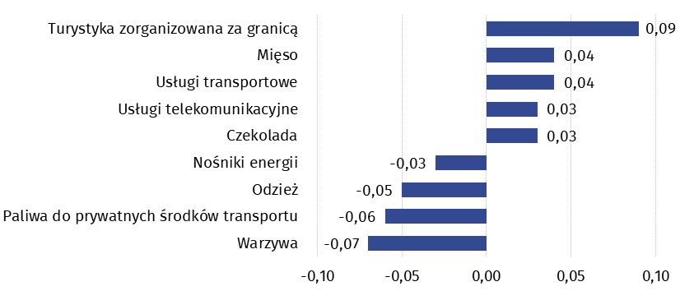
Wykres 1. Wpływ zmian cen wybranych grup towarów i usług konsumpcyjnych w czerwcu 2025 r. (w p. proc. w stosunku do miesiąca poprzedniego)

Wykres 2. System wag stosowany w obliczeniach wskaźników cen towarów i usług
konsumpcyjnych w 2025 r.
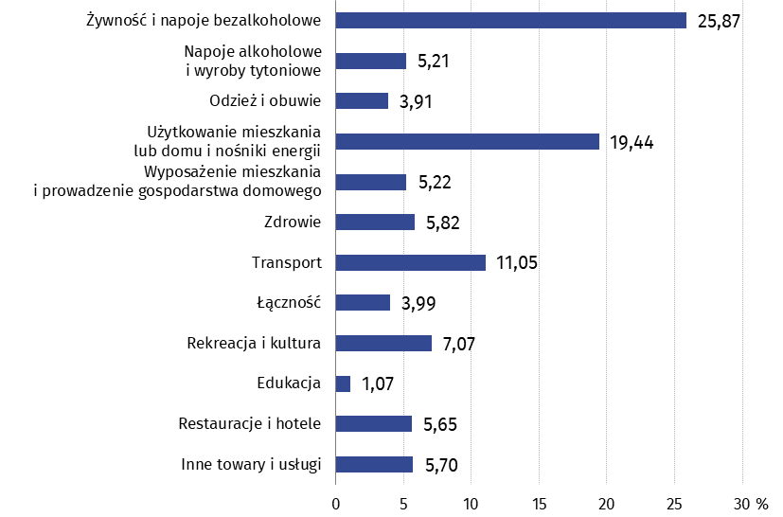

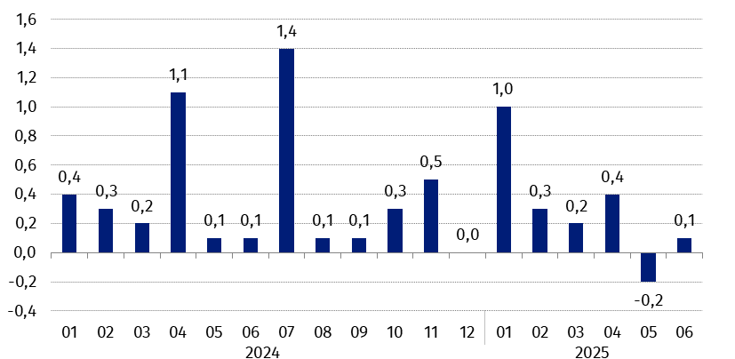
Wykres 3. Zmiany cen towarów i usług konsumpcyjnych w stosunku do poprzedniego miesiąca (w %)

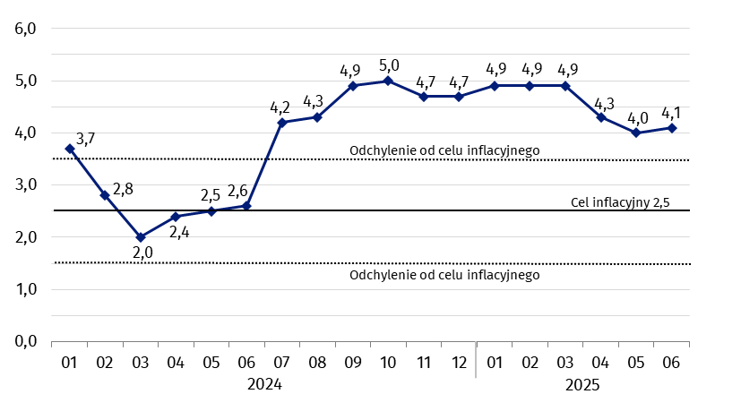
Wykres 4. Zmiany cen towarów i usług konsumpcyjnych w stosunku do analogicznego okresu roku poprzedniego (w %)
Od lipca 2024 r. wskaźnik cen towarów i usług kształtuje się powyżej górnej granicy odchyleń od celu inflacyjnego określonego przez Radę Polityki Pieniężnej (2,5% +/- 1 p. proc.).

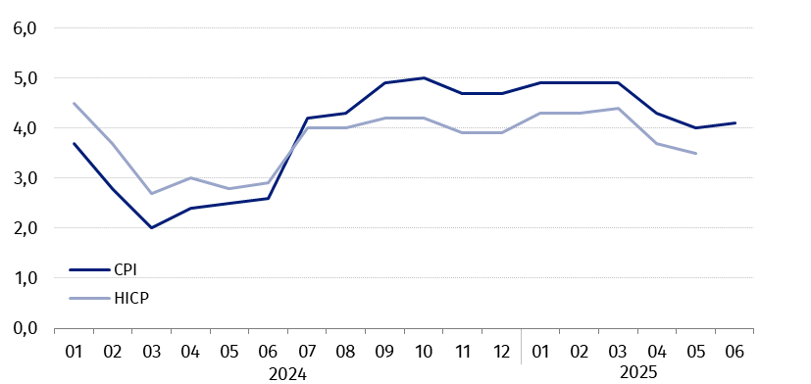
Wykres 5. Zmiany cen według wskaźnika cen towarów i usług konsumpcyjnych (CPI) oraz zharmonizowanego wskaźnika cen konsumpcyjnych (HICP) w stosunku do analogicznego okresu roku poprzedniego (w %)
W przypadku cytowania danych Głównego Urzędu Statystycznego prosimy o zamieszczenie informacji: „Źródło danych GUS”, a w przypadku publikowania obliczeń dokonanych na danych opublikowanych przez GUS prosimy o zamieszczenie informacji: „Opracowanie własne na podstawie danych GUS”.
Opracowanie merytoryczne:  Departament Handlu i Usług  Dyrektor Ewa Adach-Stankiewicz  Tel: 22 608 31 24 | Rozpowszechnianie:  Wydział Współpracy z Mediami  Tel. komórkowy: +48 695 255 032  Tel. stacjonarne: +48 22 608 38 04  +48 22 608 30 09  +48 22 449 41 45  e-mail: obslugaprasowa@stat.gov.pl

www.stat.gov.pl

@GUS_STAT

@GlownyUrzadStatystyczny

gus_stat

glownyurzadstatystycznygus

glownyurzadstatystyczny
Powiązane opracowania
Komunikaty i obwieszczenia Prezesa GUS
Informacje sygnalne
Informacja na temat zmian w zakresie „koszyka inflacyjnego” w 2025 roku
Temat dostępny w bazach danych
Dziedzinowa Baza Wiedzy (DBW) Ceny
Bank Danych Makroekonomicznych (BDM)
Bank Danych Lokalnych (BDL)
Wskaźniki cen (Obszary tematyczne: Ceny. Handel)
Ceny (Obszary tematyczne: Ceny. Handel)
Ważniejsze pojęcia dostępne w słowniku
Wskaźnik cen towarów i usług konsumpcyjnych
Cena detaliczna

